INDICAÇÃO Nº

Indicação para Medidas de Manutenção na av. Dr. José Tomaz D'Avila Nabuco

Senhor Presidente,
Considerando as condições precárias em que se encontra a av. Dr. José Tomaz D'Avila Nabuco, no bairro Farolândia, CEP 49030-270, em decorrência dos buracos na pavimentação asfáltica;
Observando que a referida situação prejudica o bem-estar dos moradores e transeuntes do citado logradouro;
E entendendo que é dever do Poder Legislativo Municipal fiscalizar e propor melhorias que beneficiem a sociedade;
Indico à Mesa, na forma regimental e após ouvido o Plenário, que seja solicitado ao senhor Sérgio Guimarães, Presidente da Empresa Municipal de Obras e Urbanização (EMURB), que adote as medidas necessárias para a realização do serviço de recapeamento da via mencionada.

Palácio Graccho Cardoso, Aracaju, 11 de março de 2026.

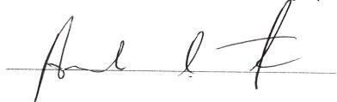
Anderson de Tuca
Vereador

